

**今日动态**

• **DAILY LIFEmmexport1594010006013**



2024年11月29日 星期五 晴

****1.**来园情况**

我班共有24名幼儿，今日来园21人（3人身体不适，在家休息）。**刘汐妍、陈清月、苏忆晴、华欣语、颜承毅、肖鹏源、姜昊言、王子木、陈宇杰**等幼儿能自主签到、做区域计划并自主吃早点。

**2.区域活动**

|  |  |  |  |
| --- | --- | --- | --- |
| IMG_20241129_081003 | IMG_20241129_085118 | IMG_20241129_083725 | IMG_20241129_081352 |
| 夏忆馨在美工区游戏，她拿出太空泥制作香菇、金针菇、虾等火锅食材。 | 董沐瑶在美工区游戏。她现在白纸上画上房子，接着将房子剪下来粘贴在牛皮纸上，并涂上颜色。 | 孙杰文和冷星辰在地面建构拼搭城堡。 | 刘诗玲和张铭皓两人在桌面建构游戏。两人分别建构飞机场和飞机。 |
| IMG_20241129_082430 | IMG_20241129_083132 | IMG_20241129_083639 | IMG_20241129_082517 |
| 魏沐溪和王慕阳在玩球球翻翻乐的游戏。两人将八种球分别放在自己面前格子里，记忆好每种球在哪个位置，将球翻过身后便开始游戏啦！ | 刘佳富在自然角观察小鱼，他拿出几粒鱼食喂给小鱼吃。 | 陈可芯和肖鹏源在自然拼搭区拼海底世界。 | 刘一凡在万能工匠区建构小狗。 |

**3.户外活动**

**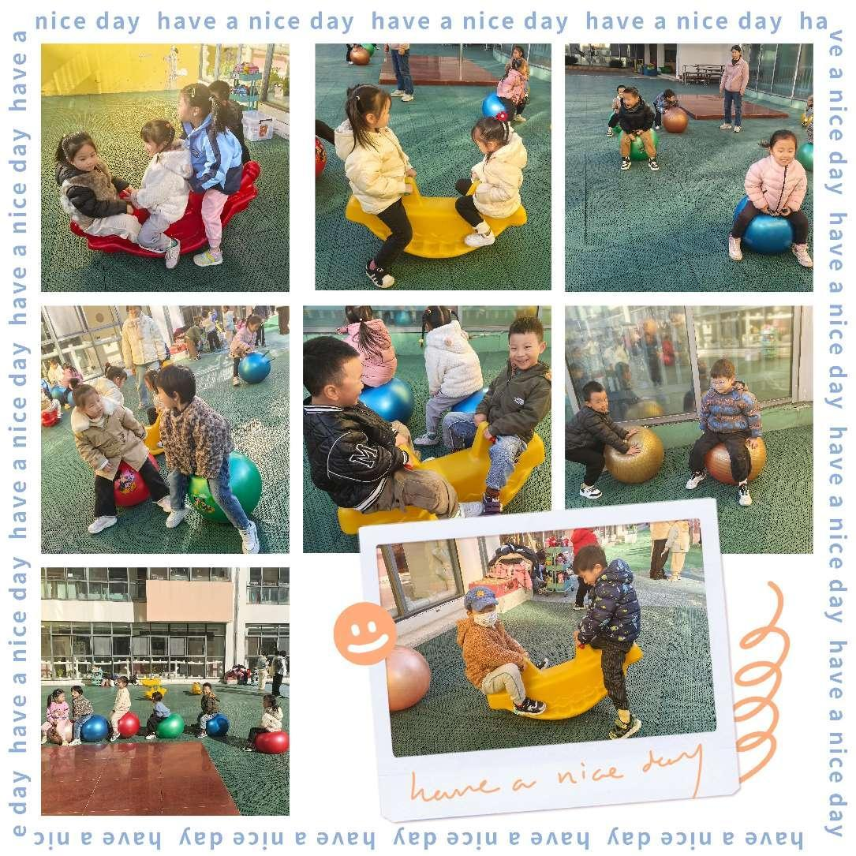**

**4.集体活动**

**数学：二等分**

本次数学活动中涉及到的数学概念是等分和二等分。“等分”就是将一个物体或数量等分几份的一种解题方法。在初等几何中，二等分是指对几何图形进行对称等价的分割，这里既有线，也有面。为了实现二等分，进行面积分割多对应的图形，以轴对称图形为主。二等分是一个比较抽象的概念，但是经过操作、演示便于幼儿理解。对于中班的幼儿来说他们所要理解的二等分就是将物体分成相等的两份。这个物体二等分之后就存在整体与部分的关系，整体大于每一部分，而每一部分都相等。能认真倾听，并正确将圆盒正方形二等分的幼儿有：**董沐瑶、刘一凡、王子木、刘汐妍、肖鹏源、刘诗玲、苏忆晴、夏忆馨、陈清月、黄赫璟、陈宇杰、姜昊言、陈可芯、华欣语**等。

|  |  |  |  |
| --- | --- | --- | --- |
| IMG_20241129_103209 | IMG_20241129_103556 | IMG_20241129_103603 | IMG_20241129_103611 |
| 情景导入，初步感知二等分 | 第一次操作：每人拿一张去试一试，把蛋糕（圆）分成一样大的两份。 | | |
| IMG_20241129_103943 | IMG_20241129_104302 | IMG_20241129_104616 | IMG_20241129_104622 |
| 介绍分法，知道把一样物体分成相等的两份就叫做二等分，二等分后的部分比原来的整体小，是原来整体的一半。 | | 第二次操作：把正方形蛋糕二等分 | |

**5.生活活动**

今天午餐吃的是之麻饭、茄汁龙利鱼、上汤娃娃菜和荠菜肉丝汤，**陈宇杰、肖鹏源、冷星辰、孙杰文、张铭皓、刘佳富、姜昊言、颜承毅、刘一凡、王慕阳**等幼儿能尝试用筷子自主进餐，并保持桌面整洁。

**6.温馨提示**

各位家长大家好，篮球是充满激情、智慧、勇敢、力量的运动，不仅能发展幼儿的身体肌肉力量，提高动作的协调性、灵活性，能让幼儿养成不怕困难的坚强意志。篮球也是幼儿园常见的体育器械之一，篮球多样的玩法使孩子们对其产生了浓厚的兴趣，他们想去发现更多关于篮球的奥秘。请家长们带着孩子一起了解篮球，并用图片或绘画的形式记录下来，可以适当用文字进行解读哦！调查表请于下周一带来园哦！